PREFA SCHWEIZER Haken 33 hellgrau 07 Hellgrau
PREFA

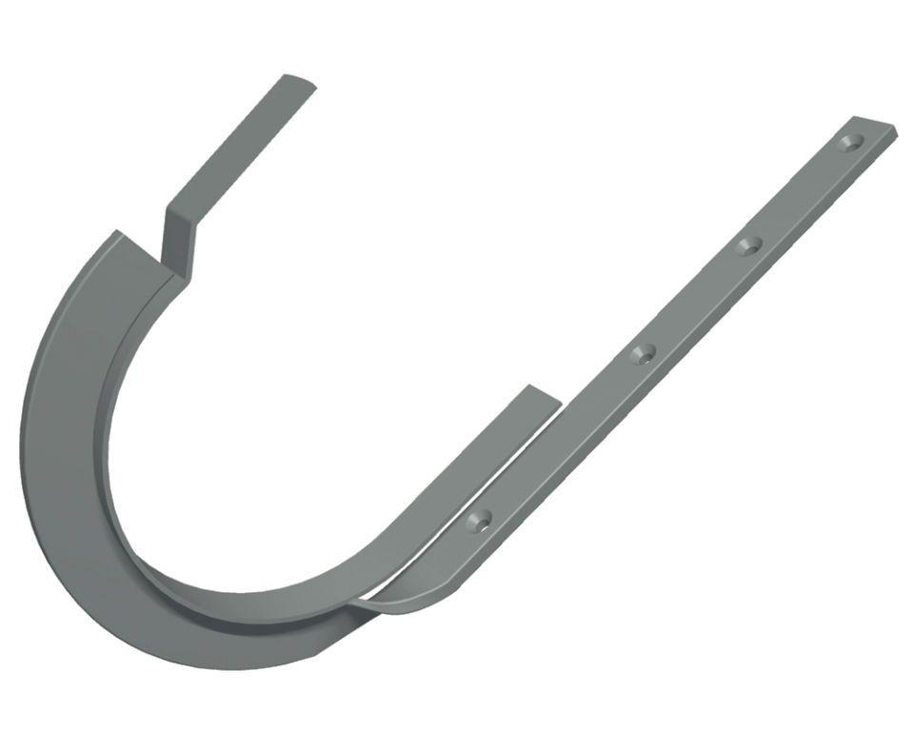Eigenschaften
GTIN:
4043111054391
HAN:
522053
Farbton
hellgrau
Oberfläche
pulverbeschichtet
Produkt
Haken
Querschnittsform
halbrund
Werkstoff
Aluminium
Breite (mm)
40,00
Länge (mm)
365,00
Nennweite DN
330,00

